小儿流感高发季，中医保健巧防治！
冬春季节，流感来袭，孩子免疫系统发育不成熟，常常遭受流感袭扰，家长也因此忧心忡忡。别担心，我们的儿科护士准备了多款温和有效的中医外治保健小妙招，帮助宝宝安渡流感期。
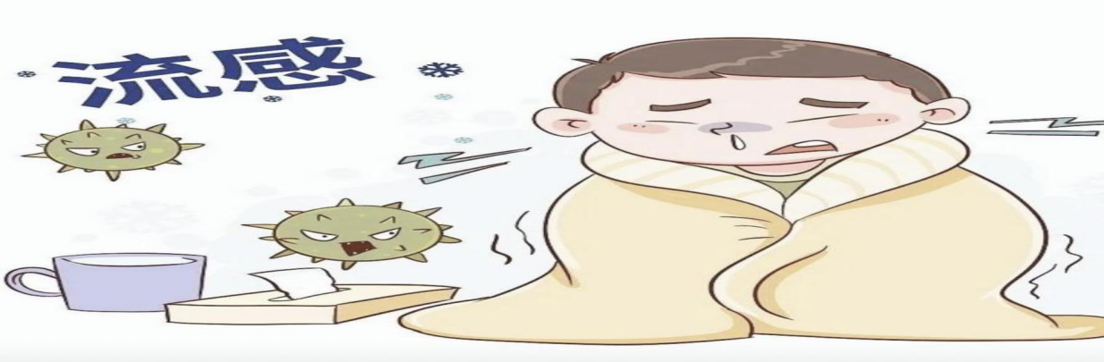
认识“敌人”——什么是流感？
流感，不是普通的感冒。它是由流感病毒引起的急性呼吸道传染病，传染性强，发病急，症状重。
典型症状：
高热：体温常迅速升至39°C以上，持续3-5天，发热时伴畏寒寒战。
全身症状：头痛、全身肌肉酸痛、乏力、精神差，大孩子会说自己“浑身没劲”。
呼吸道症状：咳嗽、咽痛、流涕，但初期可能不明显。
消化道症状：部分孩子可能出现呕吐、腹泻等。
重要提示：如果孩子出现持续高热不退、呼吸急促、精神萎靡、惊厥等情况，请立即就医！
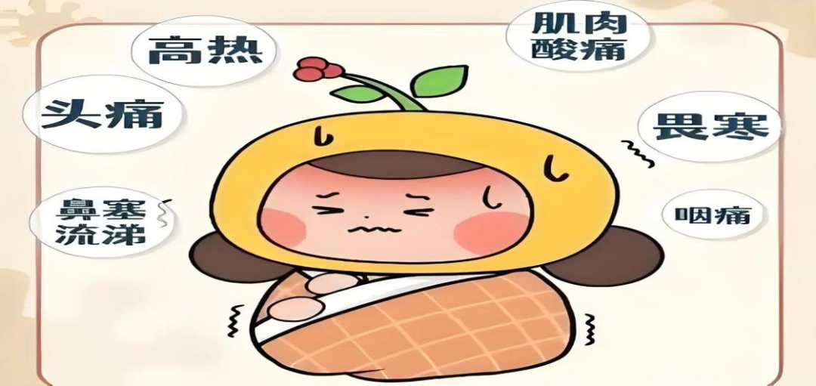
中医“治未病”
中医将流感归属于“时行感冒”、“温病”范畴。病邪首先侵犯肺卫（即呼吸系统的防御层面），所以会出现发热、怕冷、咳嗽等症状。小儿体质“脏腑娇嫩，形气未充”，传变迅速，所以容易从表入里，引发高烧和全身症状。防治核心在于“扶正气，避毒气”。
1. 未病先防：筑牢身体“防火墙”
小儿推拿保健：每日坚持，能健脾益肺，提升正气。
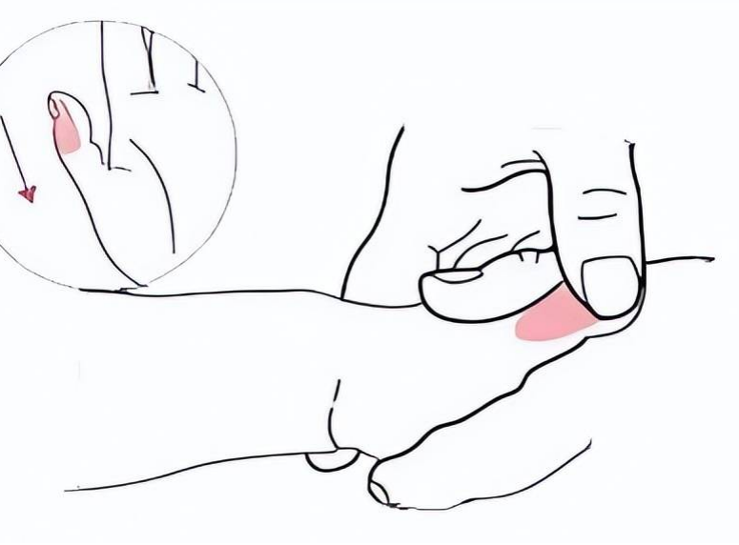
补脾经（拇指桡侧缘）：健脾胃，增强抵抗力。
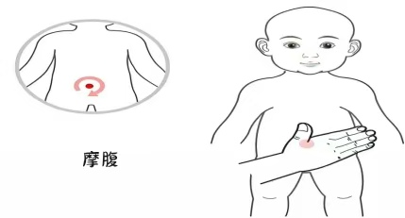
摩腹（肚脐周围）：调脾胃，助消化。
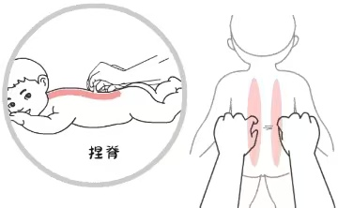
捏脊（背部）：通经络，和阴阳，振奋阳气，是预防呼吸道感染的“法宝”。
中药足浴：用艾叶、生姜煮水泡脚，至身体微微汗出，可散寒除湿，通畅气血。
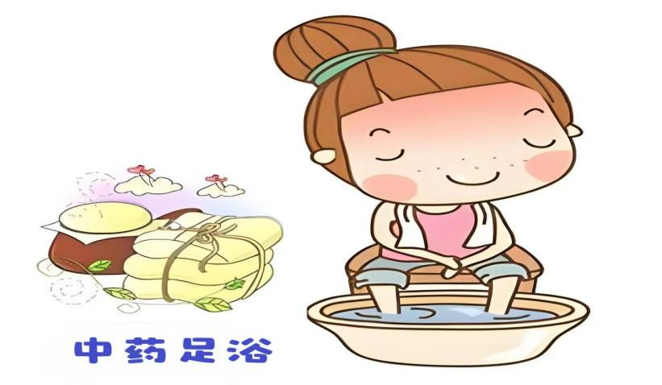
2. 既病防变：中西医结合，加速康复
在规范使用抗病毒药物的同时，结合中医技术，能显著缓解症状，让孩子更舒适。针对高热：
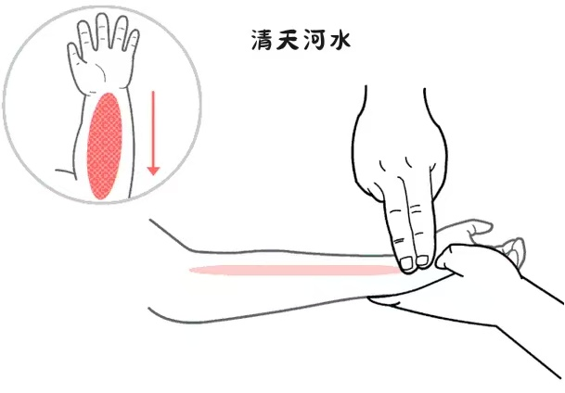
推拿：清天河水（前臂内侧中线），如清“河水”之热；
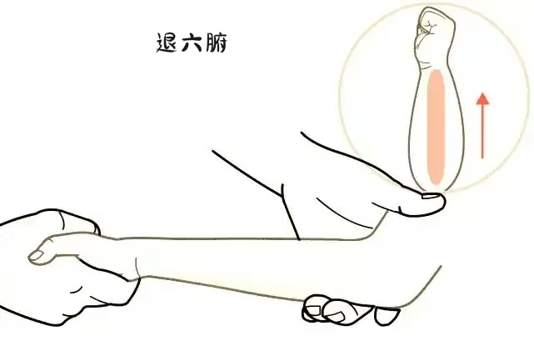
退六腑（前臂尺侧），用于实热高热。
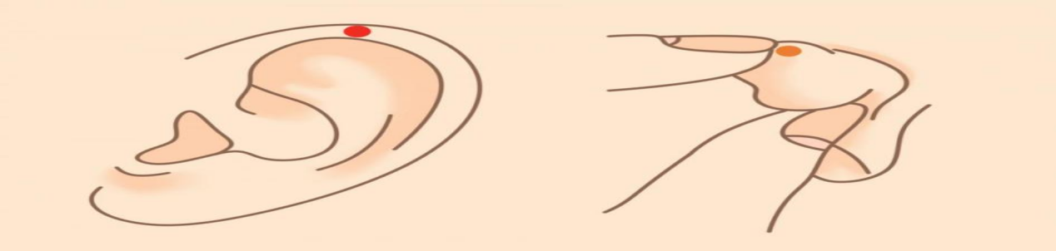
放血疗法：对于高热咽痛患儿，耳尖或少商穴放血，能立竿见影地泻热利咽。（此操作需由专业人员进行）
针对咳嗽、咽痛：
穴位贴敷—我院特制中药贴，贴敷于天突穴（胸骨上窝）、肺俞穴（背部）（这个地方穴位可以多一点），通过经络和药物双重作用，直达病所，化痰止咳。
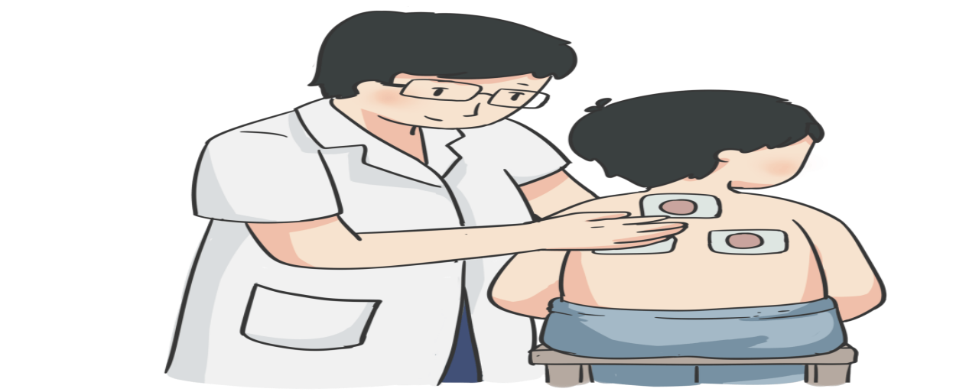
3. 瘥后防复：巩固胜利，杜绝复发
孩子退烧后，常遗留咳嗽、食欲不振、体虚乏力。此时是中医调理的优势所在。
推拿健脾：重点进行补脾经、摩腹、按揉足三里，恢复脾胃功能，杜绝生痰之源。
食疗调理：推荐山药粥，平补脾胃，益气养阴，是病后体虚的最佳食补。
严格忌口：病后一周内，严格避免冷饮、油腻、甜食，防止“食复”（因饮食不当导致复发）。

预防与调护，中西医结合
1. 接种疫苗：最有效的预防手段。每年按时接种流感疫苗。
2. 日常防护：戴口罩、勤洗手、多通风、少去人群密集处。
3. 饮食调养：饮食清淡易消化，多喝温水。可适当食用梨、萝卜、百合等润肺食物。避免油腻、甜腻食物，以免助湿生痰。
4. 起居有常：保证充足睡眠，随天气变化增减衣物，适当锻炼。
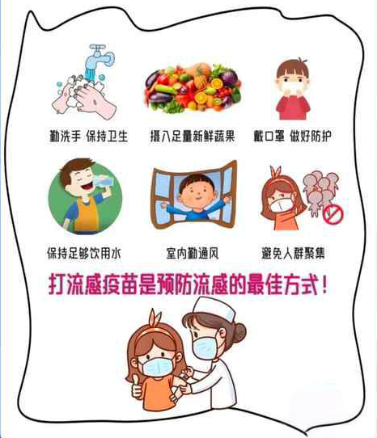
面对小儿流感，我们不必过度恐慌。科学的现代医学治疗是根本，温和有效的中医保健是助力。
建议家长们：
心中有数：学会识别流感的严重迹象，及时送医。
手中有术：学习1-2种简单的中医保健方法，在孩子不适时从容应对。
防治结合：将预防放在首位，为孩子筑起健康的防线。

